Gradienty

Zapoznaj się z materiałami dostępnymi pod poniższymi odnośnikami:

[Gradienty](https://www.w3schools.com/css/css3_gradients.asp) [Układ elementów](https://www.w3schools.com/css/css_positioning.asp)

26.1: Utwórz dokument cw261.html oraz cw261.css. W dokumencie html:

1. Utwórz element blokowy o szerokości 80%, wyśrodkowany w oknie przeglądarki, który będzie kontenerem dla pozostałych elementów.

2. Wewnątrz utworzonego elementu blokowego umieść w jednej linii 4 bloki o szerokości 25% i wysokości 80px. Dodaj do bloków wypełnienie gradientowe liniowe (dobierz dwa własne kolory) oraz obramowanie prawe oraz lewe.

*Pamiętaj o tym, że dodając obramowanie do poszczególnych elementów blokowych możemy wykroczyć poza 100% szerokości głównego elementu blokowego – „kontenera”. Należy tak modyfikować szerokość bloków w linii oraz tak dobierać grubość obramowania, aby wszystkie 4 elementy znalazły się w jednej linii.*

*Aby ustawić elementy blokowe obok siebie zastosuj parametr „float”.*

3. Poniżej umieść blok o szerokości 100% i wysokości 400px z wypełnieniem gradientowym liniowym (dobierz własne dwa kolory)

*Zastosuj parametr „clear” aby umieścić element blokowy poniżej. Zapoznaj się z treścią* [*artykułu*](https://developer.mozilla.org/pl/docs/Web/CSS/clear) *oraz* [*przykładem*](https://www.w3schools.com/cssref/pr_class_clear.asp)*.*

4. Poniżej umieść w jednej linii 4 bloki o szerokości 25% i wysokości 80px z wypełnieniem gradientowym liniowym oraz obramowaniem prawym i lewym (analogicznie do punktu 2)

5. Wewnątrz bloku o szerokości 100% (punkt 1) umieść wyśrodkowany w pionie i poziomie element o wymiarach 300x300px, zaokrągleniu 50% z wypełnieniem gradientowym radialnym o kolorach żółty i czarny, z efektem przezroczystości od środka.

*Zastosuj pozycję „rodzica” do głównego elementu blokowego (punkt 1) oraz pozycję „dziecka” dla elementu 300x300px. Aby wyśrodkować element względem „rodzica” zastosuj poniższy kod:*

 top:50%;

    left:50%;

    transform: translate(-50%, -50%);

*Aby ustalić przezroczystość elementu:*

*a) W VSC najedź myszką na wybrany przez siebie kolor, a następnie ustaw suwak kanału alfa*

*b) Zastosuj kolorystykę rgba (np. rgba(255,255,5,0.431))*

6. Nad elementami blokowymi, po lewej stronie umieść napis „Gradienty” oraz poniżej wpisz swoje Imię, nazwisko oraz klasę.

Przykład:

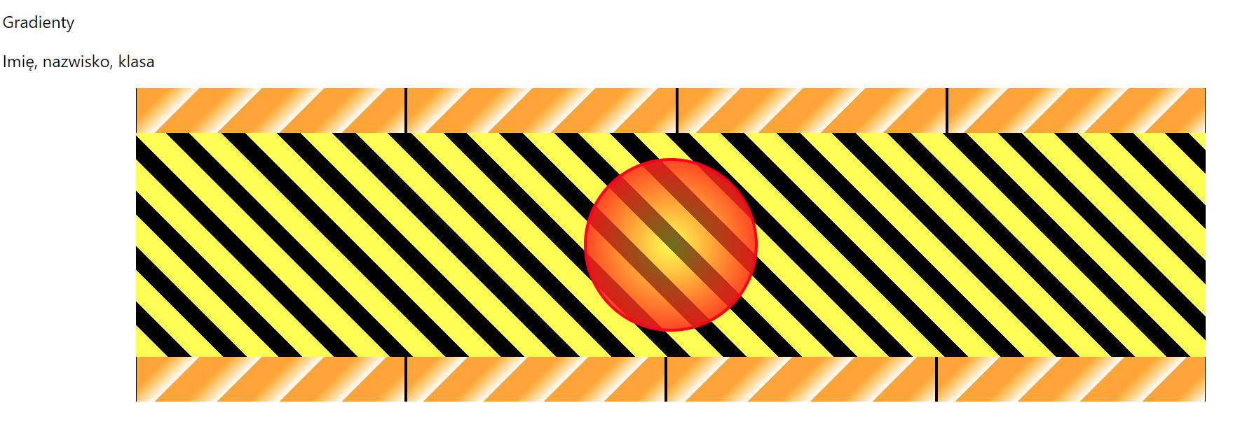

*Wskazówki do ustalenia gradientu żółto-czarnego:*

